San Salvador, 10 de Octubre del 2014.
PROTOCOLO DE APLICACIONES DEL PRODUCTO NANO GRO™

Cultivo: Tomate. Variedad: Patrón.
Ubicación: El Refugio. Chalchuapa. Ahuachapán.

Aplicaciones del producto: La aplicación se realizó en plántulas antes del trasplante, la segunda aplicación 10 días después de trasplantadas y la tercera 30 días después.
Dosis aplicada:
- 1ra aplicación al momento del trasplante, se sumergieron las raíces de las plántulas por 30 segundos en una solución con una capsula de Nano Gro por litro.
- La segunda aplicación se realizó 10 días después de llevadas a la bolsa a razón de 1 capsula del producto por bombada de 16 litros en Drench.
- La tercera aplicación se realizó 30 días después de llevadas a las bolsas a razón de 1 capsula del producto por bomba de 16 litros de manera foliar.

Observaciones: A pesar de haberse hecho el trasplante en horas del mediodía las plantas no sufrieron el más mínimo stress.
Las plántulas fueron traídas desde semilleros en Guatemala y traían infestaciones del “Mal del Talluelo”
(Rizhoctonia solani). Esta enfermedad se incrementa debido al stress. Fotos anexas.

Resultados: Con la aplicación del Nano Gro se eliminó totalmente el “Mal del Talluelo” y las plantas continuaron su crecimiento y producción estables.
Los rendimientos alcanzaron 1000 cajas de 50 libras en 2500 plantas. Aquí el rendimiento por manzanas sería de 106 TM.

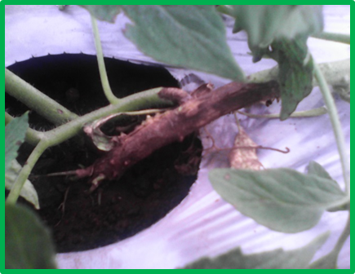
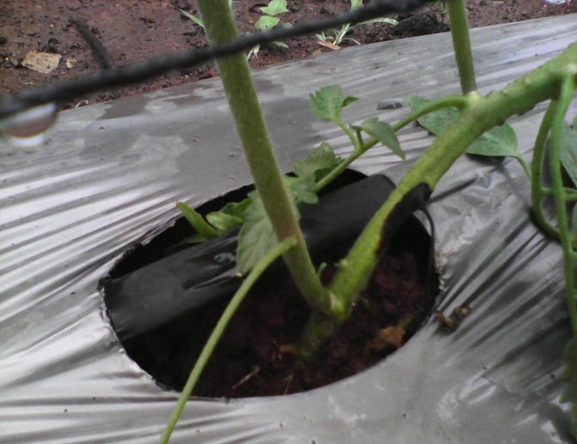

Fotos 1 y 2: Plantas que fueron atacadas por Rizhoctonia solani en plántulas y tratadas con Nano Gro. Se recuperaron del ataque y tuvieron records de producción a cielo abierto.

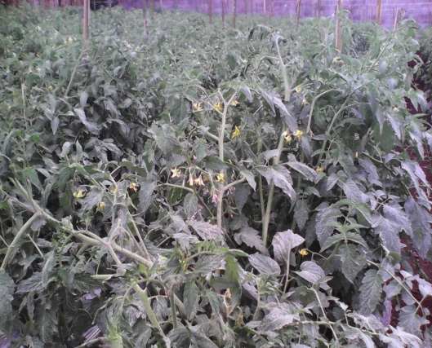
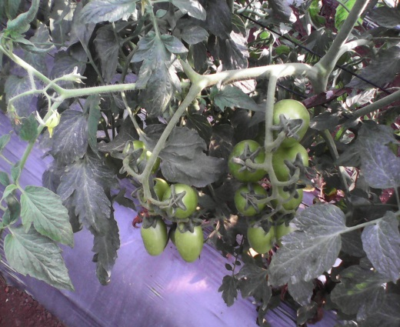

Fotos 3 y 4: Plantación en plena producción después del tratamiento con Nano Gro™.

Consideraciones y recomendaciones generales.

Consideraciones.

- La utilización del producto antes señalado ha demostrado su capacidad para la eliminación del Mal del Talluelo( Rizhoctonia Solani)
- Las plántulas tratadas respondieron mejor que el testigo, tanto en la vigorosidad de las plántulas como en la supervivencia de las mismas que fue de un 98 %, mientras que el testigo fue de un 75-80 %.
- El cuajado de los frutos ha ocurrido de forma normal y en grandes cantidades. El cuaje con relación a la floración ha estado en el orden del 96 %.

Recomendaciones:

- En el caso del Tomate se deben remojar las semillas por espacio de 15 a 20 seg y después secar en la sombra, esta recomendación es para todas las solanáceas. La dosis a aplicar será de 1 caps. /litro de agua.
- Continuar realizando pruebas en otras variedades de tomate para verificar los efectos en la floración, fructificación y el rendimiento de la producción, además realizar pruebas en el aumento de las concentraciones de sólidos solubles en fruto y el aumento de los niveles de inocuidad en los mismos.

Empresa MICA SA de CV.

Supervisado por Ing. Pedro Pablo Rivero Hayes
Ing. María E. Benitez Alzola Msc.
Ing. Alejandro Navarro.

